（ 六年级 ） 备课教员：×××
第十一讲 平面图形
- 教学目标： | 知识目标 | - 回顾并理解小学阶段平面图形特征和规律。  - 掌握基础图形的周长和面积计算。  - 利用所学知识解决生活中的平面图形问题。
- 教学目标： | 能力目标 | - 培养学生推理能力。  - 培养学生空间想象能力。
- 教学目标： | 情感目标 | - 体验数学的乐趣。  - 培养学生对数学的兴趣。  - 感知数学的实用性。
二、教学重点： | 1. 使学生了解平面图形的周长和面积计算公式的推导过程。  2. 掌握平面图形的基本特征，理解相互之间的异同点。
三、教学难点： | 1. 能够把组合图形转化为基础图形求解。
四、教学准备： | PPT
五、教学过程：
第一课时（50分钟）
- 导入（5分)
【设计意图：通过一个简单的游戏，以及对学过图形的简单回顾，进一步学习平面图形。】
师：同学们，今天老师带给大家一个神奇的魔术，你们想玩吗？
生：想。
师：嗯，同学们这么有兴趣，老师也不好拒绝了。这个魔术的名字叫“多出一
块巧克力！”
（出示PPT）
师：我们把这块巧克力分成5份后，然后重新拼起来。下面就是见证奇迹的时
候，同学们看，多出了一块巧克力。你们知道为什么吗？我们分成两个小
组讨论一下。
（分组讨论）
师：其实很简单，因为重新拼接后的长方形会比原来的短一些，而短的这部分
正好等于多出来的这个巧克力的面积！
师：同学们已经学过了很多图形，今天老师就要来考考大家，看看大家的记性
怎么样？
（出示PPT，分组，说出相应一类图形周长或面积的计算公式，以及其特征分类等）
【探究新知，引入新课：
我们已经学过了矩形、平行四边形、三角形、梯级以及圆的知识，这些内容统称为平面图形。】
【板书课题：平面图形】
二、探索发现授课（40分）
（一）例题1：（10分）
阿派在一张长10厘米、宽8厘米的长方形硬纸板上剪下一个最大的半圆，这个半圆的面积是多少？周长是多少？
【讲解重点：在一张长方形纸上剪下一个最大的半圆的三种情况，以及半圆的周长包括直径】
师：在一个长方形纸上减下一个最大的半圆，应该怎么减？
生：直径在长方形的长上。
师：那么这个半圆的半径呢？
生：长方形的宽。
师：长方形的宽是8厘米，直径有16厘米，而长只有10厘米，不够，怎么办？
生：长方形的长作为直径，半径是5厘米。
师：没错，我们可以总结出一个规律是，当长方形的宽大于长的一半时，最大
的半圆的直径就是？
生：长方形的长。
师：当长方形的宽等于长的一半时，最大的半圆的直径就是？
生：长方形的长。
师：半径就是？
生：长方形的宽。
师：当长方形的宽小于长的一半时，最大的半圆的半径就是？
生：长方形的宽。
师：题目要求我们求半圆的面积，应该怎么求？
生：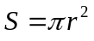÷2，＝5厘米。
师：真棒。那么半圆的周长呢？
生：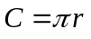。
师：其他同学有不同观点吗？
生：还要算上直径的长度。
师：没错。半圆是一个独立的图形，在周长的定义是围绕封闭图形一周的长度。
因此，只计算圆弧的长度都是不够的。
板书：
面积：3.14×（10÷2）²÷2＝39.25（平方厘米）
周长：3.14×10÷2＋10＝25.7（厘米）
答：这个半圆的面积是39.25平方厘米，周长是25.7厘米。
练习1：（5分）
在一张长8厘米、宽3厘米的长方形硬纸板上剪下一个最大的半圆，剩余的纸面积是多少？周长是多少？
分析：
长方形的宽小于长的一半时，最大的半圆的半径等于宽，直径在长上。本题求的是剩余纸的面积，注意审题。
板书：
面积：8×3－3.14×3²÷2＝9.87（平方厘米）
周长：2×3.14×3÷2＋3×2＋8×2－6＝25.42（厘米）
答：剩余纸的面积是9.87平方厘米，周长是25.42厘米。
- 例题2：（10分）
有4根直径都是4分米的圆柱形木头，现用绳子分别在两端把它们捆在一起，至少需要绳子多少分米？（接头处不计）
【讲解重点：用绳子把多根相同直径的圆柱捆绑在一起，一周的圆弧长度等于一个圆的周长。】
师：我们首先从简单的问题开始入手，如果用绳子捆绑木头一周，绳子的长度
是多少？
（出示PPT）
生：正好一个圆，3.14×4。
师：没错，稍微加大一点难度，如果再加一个相同直径圆柱木头，绳子捆绑一
周的长度是多少？
生：两个半圆弧加两段直径的长度。
师：很好，两个半圆弧相加正好是一个圆，那么如果再加一个木头呢？
生：3段圆弧加3段直径。
生：2段圆弧加4段直径。
师：有两种不同答案，是因为3根木头有两种摆法。那么这两种摆法的圆弧长
度相同吗？
生：相同/不相同。
师：又出现了不同的声音，那么只是从视觉上判断当然是不行的，数学需要严
格的证明，我们来证明一下。通过圆柱与地面接触的点的半径垂直于地面，
那么下面的两个圆柱的半径构成了一个矩形，其他两个方向也是如此。利
用矩形的特点，把三个圆心角合在一起，正好360度，也就是说着三段圆
弧构成一个圆。同学们根据前面的，可以推出有什么规律吗？
生：把几个圆柱形木头捆在一起，圆弧长的总和正好是一个圆。
师：真棒。现在有四根了，能利用我们刚才的规律吗，可以直接计算出什么？
生：圆弧长的总和为一个圆。
师：那么决定绳子最短的就是那几段线段的数量。怎么放，最少有几段？
生：上面两根，下面两根。
（结合PPT，加深学生理解）
板书：
3.14×4＋4×4＝28.56（分米）
答：至少需要绳子28.56分米。

练习2：（5分）
有3根直径都是4分米的圆柱形木头，现用绳子分别在两端把它们捆在一起，至少需要绳子多少分米？（接头处不计）
分析：
最少的情况是把三根木头摆成三角形的样子，三段圆弧长的和为一个圆的周长。
板书：
3.14×4＋4×3＝24.56（分米）
答：至少需要绳子24.56分米。

- 小结：（5分）
- 长a、宽b的长方形上剪下一个最大的半圆，
当b大于0.5a时，半圆的直径等于a；
当b等于0.5a时，半圆的直径等于a，半径等于b；
当b小于0.5a时，半圆的半径等于b。
- 半圆的周长：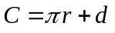。
- 用绳子把多根相同直径的圆柱捆绑在一起，一周的圆弧部分长度和等于一个
以圆柱直径为直径的圆的周长。
第二课时（50分）
- 复习导入（3分）
【设计意图：复习和整理各个图形等底或等高的情况下面积的比】
师：把一个长方形平均分成4份，可以怎么分？
生：对折两下。
生：画两条对角线。
师：嗯，都是很实用的方法。那么如果要把一个三角形的面积平均分成3份呢？
生：在一条底边上画2个点，连接对顶点。
师：嗯，这两个点有什么要求吗？
生：三等分。
师：很好，这是运用到了一条什么重要的性质？
生：等底等高的三角形面积相等。

二、探索发现授课（42分）
（一）例题3：（10分）
如图，平行四边形ABCD的对角线AC被E、F两点三等分，已知三角形ABE的面积是5平方厘米，求平行四边形ABCD的面积。
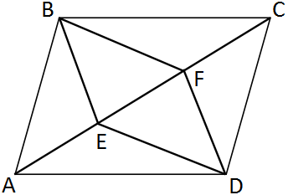
【讲解重点：等底等高的三角形面积相等，找到面积相等的三角形。】
师：题目中有哪个你认为比较重要的信息？
生：对角线AC被E、F两点三等分。
师：由此我们可以得出什么信息？
生：AE＝EF＝FC。
师：这三段线段都在同一直线上，所以它们与点B构成的三角形有什么特点？
生：高相等。
师：等底等高的三角形有什么特点？
生：面积相等。
师：非常好，也就是说三角形BAE、BEF、BFC的面积相等。那么同理，我们可
可以推出另一边的三个小三角形的面积？
生：相等。
师：那么这6个三角形面积相等吗？
生：相等。
师：为什么？
生：因为平行四边形BEDF中三角形ABC等于三角形ADC。
师： 对了，现在我们知道三角形ABE的面积是5平方厘米，那么平行四边形ABCD
的面积是多少呢？
生：5×3×2＝30（平方厘米）
板书：
5×3×2＝30（平方厘米）
答：平行四边形ABCD的面积是30平方厘米。
练习3：（5分）
如图，梯形ABCD的对角线AC和BD交于E点，已知E、F两点三等分AC，三角形ADE的面积是3平方厘米，求梯形ABCD的面积。
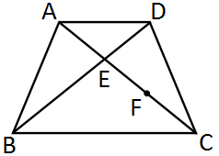
分析：
E、F三等分AC，AE＝EF＝FC。高相等的三角形面积之比等于底边之比，因此三角形ADE的面积是三角形DEC和三角形ABE的一半，是三角形EBC的四分之一。
板书：
3×（1＋2＋2＋4）＝27（平方厘米）
答：梯形ABCD的面积是27平方厘米。
（二）例题4：（12分）
求下图阴影部分的面积。（单位：厘米）
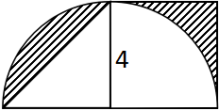
【讲解重点：利用翻折的方法，把复杂的图形转化为简单的图形】
师：阴影部分有哪些？
生：四分之一圆中去掉一个三角形，正方形中去掉一个四分之一圆。
师：那么我们在计算面积的时候是不是也是用这种分解的方法呢？
生：是。
师：老师有一个方法，可以帮助同学们除去不必要的计算过程，你们想知道吗？
生：想。
（出示PPT讲解）
师：老师把这个图形以中间为轴，翻折一下。大家发现了什么？
生：是一个三角形。
师：对，阴影部分就是一个三角形。它的面积怎么求呢？
生：正方形的一半。
师：很好，可是为什么是正方形呢？
生：都是圆的半径。
师：翻折法也是我们在做组合图形面积题目经常会用的方法。
板书：
4×4÷2＝8（平方厘米）
答：阴影部分面积是8平方厘米。
练习4：（5分）
求下图阴影部分的面积。（单位：厘米）
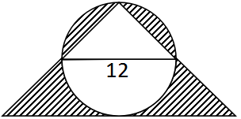
分析：
把上面的两个阴影部分翻折到下方，形成两个三角形求解。
板书：
12×（12÷2）÷2×2＝72（平方厘米）
答：阴影部分的面积是72平方厘米。
例题5：（选讲）
如图，三个扇形的半径都是3厘米，求阴影部分的面积。
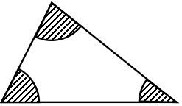
【讲解重点：扇形面积与圆心角之间的关系】
师：扇形的面积大家会求吗？
生：扇形的圆心角度数除以360×圆的面积。
师：可是现在有三个扇形，我们只知道它们的半径，却不知道它们的圆心角，
该怎么求呢？
师：如果我们把这三个扇形拼起来，会出现什么结果？
生：是一个半圆。
师：为什么呢？
生：三角形的内角和为180度。
师：真棒。由此我们可以得出一个什么结论？
生：半径相同的多个扇形，其面积就是圆心角和的大扇形的面积。
师：归纳得很好。接下来我们自己动手做一做吧。
（出示PPT，加深理解）
板书：
（180÷360）×3.14×3²＝14.13（平方厘米）
答：阴影部分的面积是14.13平方厘米。
练习5：（选做）
如图，两个扇形的半径都是2厘米，求阴影部分的面积。
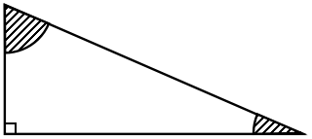
分析：
两个扇形的圆心角和为90度，转化为大扇形求解。
板书：
（90÷360）×3.14×2²＝3.14（平方厘米）
答：阴影部分的面积是3.14平方厘米。
- 总结：（5分）
1. 等底等高的三角形面积相等。
2. 高（底）相等的三角形的面积之比等于底（高）之比。
3. 求组合图形面积的常用方法——翻折法。
4. 多个半径相同的扇形面积等于以小扇形圆心角之和为圆心的大扇形面积。
四、随堂练习：
- 在一个长10厘米、宽5厘米的长方形纸上减下一个最大的半圆，剩余的纸
面积是多少？周长是多少？
板书：
10×5-3.14×5×5÷2=10.75（平方厘米）
10+5×2+3.14×5×2÷2=35.7（厘米）
答：剩余的纸面积是10.75平方厘米，周长是35.7厘米。
- 有5根直径都是4分米的圆柱形木头，现用绳子分别在两端把它们捆起来至
少需要绳子多少分米？（接头处不计）
板书：
（5×4+3.14×4）×2=65.12（分米）
答：至少需要绳子65.12分米。

- 如图，三角形ABC的面积为10平方厘米，AE＝ED，BD＝2DC，求阴影部分的
面积。
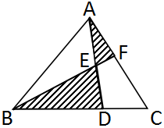
板书：
连接DF，AE=ED，S_{△AEF}=S_{△EFD}，S_{△ABE}=S_{△BED}，
S_{△ABF}=S_{△BDF}
BD=2DC,S△BDF=2S△DCF
S_{△ABF}=S_{△BDF}=10÷（2+2+1）×2=4（平方厘米）
S_{阴}=4平方厘米
答：阴影部分的面积是4平方厘米。
4. 求下图阴影部分的面积。（单位：厘米）
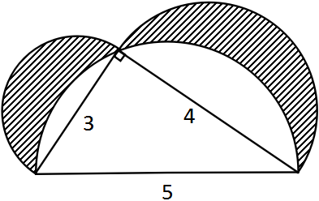
板书：
阴影部分的面积：
×[3.14×（3÷2）²+3.14×（4÷2）²]+3×4÷2-3.14×（5÷2）²÷2
=6（平方厘米）
答：阴影部分的面积是6平方厘米。

5. 如图，四个扇形的半径都是2厘米，求阴影部分的面积。
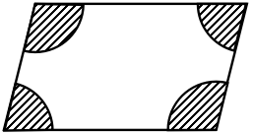
板书：
3.14×2²=12.56（平方厘米）
答：阴影部分的面积是12.56平方厘米。
家庭作业
主管评价
主管评分
课后反思  （不少于60字） | 整体效果
课后反思  （不少于60字） | 设计不足之处
课后反思  （不少于60字） | 设计优秀之处

